2.8. Домашнее задание

https://lms.skillfactory.ru/courses/course-v1:SkillFactory+DEVOPS-3.0+2021/courseware/dd6d2d8b8ae64231950ae4419859bff5/839f5242b20149bfb32bd8a500efd9c7/8?activate_block_id=block-v1%3ASkillFactory%2BDEVOPS-3.0%2B2021%2Btype%40vertical%2Bblock%405a2c12209ade4ab7b7d5927425e322a4

Создайте директории, группы пользователей и нужных пользователей. Исходя из условий задания, решите, в какой группе должен быть создаваемый пользователь (и должен ли вообще), а также выдайте права так, чтобы выполнялись следующие пункты:

* + Есть пользователь «Администратор» (*admin*). Он имеет полный доступ ко всем папкам.
  + Есть группа пользователей «Бухгалтерия» (*bookkeepers*), пользователи в ней имеют полный доступ к директории **invoices** и доступы на чтение к директории **web** и директории отдела снабжения (работа со складом) **store**.
  + Есть группа пользователей-кладовщиков (*storekeepers*), пользователи этой группы имеют полный доступ к папке **store** и доступ на чтение к папкам **web**и **invoices**.
  + Есть группа пользователей-программистов (*developers*), пользователи этой группы имеют полный доступ к папке **web**и доступ на чтение к папкам **invoices** и **store**.

Все директории должны находится в /var/data.

Решение.

Создадим нужные папки (конечно, можно и позже их создать):

/var/data/, /var/data/invoices, /var/data/web, /var/data/store.

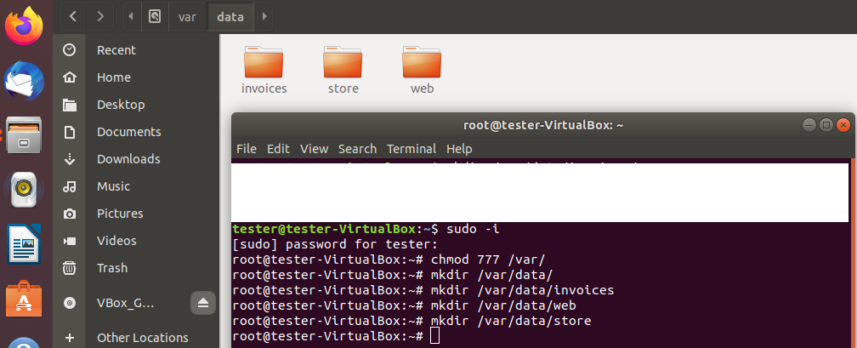

Добавим группы: groupadd имя группы



Добавим новых пользователей в соответствующие группы:

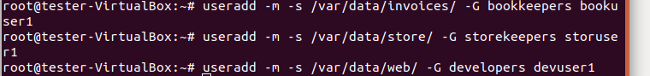

Проверим запись пользователей:

cat /etc/passwd

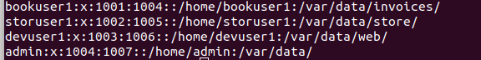

Распределим права.

Зайдем в каждую директорию и проверим права.

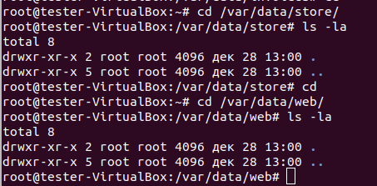

Сделаем так, чтобы все остальные пользователи могли иметь соответствующие права по условиям задачи.

***Admin* имеет полный доступ ко всем папкам.**

Переключимся на пользователя admin:

root@localhost:~# su admin

Зайдем в директорию и получим все права:

admin@localhost:~# cd /var/data/

admin@localhost:~# chmod 777 **invoices** && chmod 777 **web &&** chmod 777 **store**

**«Бухгалтерия» (*bookkeepers*), bookuser1** имеет полный доступ к директории **invoices** и доступы на чтение к директории **web** и директории отдела снабжения (работа со складом) **store**.

Переключимся на пользователя bookuser1:

root@localhost:~# su bookuser1

Зайдем в директорию и получим все права:

bookuser1@localhost:~# cd /var/data/

bookuser1@localhost:~# chmod 777 **invoices**

---

bookuser1@localhost:~# chmod -r **web**

bookuser1@localhost:~# chmod -r **store**

**Группа пользователей-кладовщиков (*storekeepers*),** пользователи этой группы имеют полный доступ к папке **store** и доступ на чтение к папкам **web**и **invoices**.

Переключимся на пользователя storuser1:

root@localhost:~# su storuser1

Зайдем в директорию и получим все права:

storuser1@localhost:~# cd /var/data/

storuser1@localhost:~# chmod 777 **store**

---

storuser1@localhost:~# chmod -r **web**

storuser1@localhost:~# chmod -r **invoices**

**Группа пользователей-программистов (*developers*),** пользователи этой группы имеют полный доступ к папке **web**и доступ на чтение к папкам **invoices** и **store**.

Переключимся на пользователя devuser1:

root@localhost:~# su devuser1

Зайдем в директорию и получим все права:

devuser1@localhost:~# cd /var/data/

devuser1@localhost:~# chmod 777 **web**

---

devuser1@localhost:~# chmod -r **store**

devuser1@localhost:~# chmod -r **invoices**